

### 

**PLAN ANUAL DE VACANTES UNIDAD ADMINISTRATIVA ESPECIAL DE REHABILITACIÓN Y MANTENIMIENTO VIAL - UAERMV**

Bogotá, D.C. enero de 2024

Tabla de contenido

1. INTRODUCCIÓN 3

2. OBJETIVO GENERAL 3

2.1 OBJETIVOS ESPECÍFICOS 3

3. CLASIFICACIÓN DE EMPLEOS SEGÚN LA NATURALEZA DE LAS FUNCIONES 4

4. METODOLOGÍA 5

5. PLAN ANUAL DE VACANTES UNIDAD ADMINISTRATIVA ESPECIAL DE REHABILITACIÓN Y MANTENIMIENTO VIAL REPORTADO AL DAFP. 5

6. PROCESOS MERITOCRÁTICOS. 8

**Índice de tablas**

Tabla 1 -Reporte de Vacantes de la UAERMV. -2023 6

Tabla 2 -Vacantes – Acuerdo UAERMV-CNSC -102 de 2023 9

Tabla 3 - Vacantes Definitivas de la UAERMV 31 de diciembre de 2023. 10

Tabla 4 -Reporte plan anual de vacantes 31 de diciembre de 2023- SIDEAP 14

# INTRODUCCIÓN

El Plan Anual de Vacantes es una herramienta de medición que permite conocer cuántos cargos de carrera administrativa se encuentran disponibles en la Unidad Administrativa Especial de Rehabilitación y Mantenimiento Vial (UAERMV) y cuales en procesos de selección meritocrática. Esta información facilita la planificación de los concursos de mérito para proveer dichos cargos e incidir en la planeación del recurso humano.

Así mismo, y en concordancia con lo estipulado en el literal b del artículo 15 de la Ley 909 de 2004, les corresponde a las unidades de personal “*Elaborar el plan anual de vacantes y remitirlo al Departamento Administrativo de la Función Pública, información que será utilizada para la planeación del recurso humano y la formulación de políticas;*”

# OBJETIVO GENERAL

El Plan Anual de Vacantes tiene por objetivo identificar las vacantes definitivas de los empleos de carrera administrativa de la UAERMV con el fin de servir como insumo para el Departamento Administrativo de la Función Pública (DAFP) facilitando la planificación de los concursos de mérito para proveer dichos cargos e incidir en la planeación del recurso humano y la formulación de políticas.

La información consolidada por el Departamento Administrativo de la Función Pública - DAFP, será trasladada a la Comisión Nacional del Servicio Civil (CNSC), conforme a lo señalado en el literal d del artículo 14 de la Ley 909 de 2004.

## OBJETIVOS ESPECÍFICOS

* Trazar estrategias de planeación anual de la previsión del Talento Humano, identificando la necesidad de planta de personal requerido por la Unidad Administrativa Especial de Rehabilitación y Mantenimiento Vial, esperando proveer de manera práctica las vacantes definitivas que se generen en la entidad.
* Actualizar de manera permanente la información de los cargos vacantes que se vayan generando en la planta de personal de la Unidad.
* Establecer las necesidades de la planta de personal de la Unidad para garantizar el cumplimiento de su misión y sus funciones.

# CLASIFICACIÓN DE EMPLEOS SEGÚN LA NATURALEZA DE LAS FUNCIONES

El Decreto 1083 de 2015 establece, según la naturaleza general de sus funciones, las competencias y los requisitos exigidos para su desempeño, los empleos se pueden desarrollar en los siguientes niveles jerárquicos: Nivel Directivo, Nivel Asesor, Nivel Profesional, Nivel Técnico y Nivel Asistencial

* **Nivel Directivo:** Comprende los empleos a los cuales corresponden funciones de dirección general, de formulación de políticas institucionales y de adopción de planes, programas y proyectos. Adicionalmente estos cargos son de Gerencia Pública.
* **Nivel Asesor:** Agrupa los empleos cuyas funciones consisten en asistir, aconsejar y asesorar directamente a los empleados públicos de la alta dirección.
* **Nivel Profesional:** Agrupa los empleos cuya naturaleza demanda la ejecución y aplicación de los conocimientos propios de cualquier carrera profesional, diferente a la técnica profesional y tecnológica, reconocida por la ley y que, según su complejidad y competencias exigidas, les pueda corresponder funciones de coordinación, supervisión y control de áreas internas encargadas de ejecutar los planes, programas y proyectos institucionales
* **Nivel Técnico:** Comprende los empleos cuyas funciones exigen el desarrollo de procesos y procedimientos en labores técnicas misionales y de apoyo, así como las relacionadas con la aplicación de la ciencia y la tecnología.
* **Nivel Asistencial:** Comprende los empleos cuyas funciones implican el ejercicio de actividades de apoyo y complementarias de tareas propias de los niveles superiores, o de labores que se caracterizan por el predominio de actividades manuales o tareas de simple ejecución.

El presente plan está basado en los empleos pertenecientes a la carrera administrativa, según los dispuesto en el literal b del artículo 15 de la ley 909 de 2004 *“Por la cual se expiden normas que regulan el empleo público, la carrera administrativa, gerencia pública y se dictan otras disposiciones*.”.

# METODOLOGÍA

La información relacionada con el Plan Anual de Vacantes es recolectada por el Departamento Administrativo de la Función Pública - DAFP a través de la herramienta denominada Formulario Único de Reporte de Avances de la Gestión en adelante (FURAG) que funciona mediante un aplicativo en línea a través del cual se capturan, monitorean y evalúan los avances en la implementación de las políticas de gestión y desempeño de la vigencia anterior al reporte, para este caso 2023.

Lo anterior obedece a que la captura de información a través del FURAG se realiza con corte a 31 de diciembre de la vigencia anterior, es decir, la información reportada en el presente documento corresponde al 31 de diciembre de 2023.

Teniendo en cuenta lo anterior, adicional o lo que corresponde por norma, se mostrará la información que corresponde a lo reportado a la CNSC en el último proceso meritocrático.

# PLAN ANUAL DE VACANTES UNIDAD ADMINISTRATIVA ESPECIAL DE REHABILITACIÓN Y MANTENIMIENTO VIAL REPORTADO AL DAFP[1].

A través del FURAG, la UAERMV dio respuesta a las siguientes preguntas:

1. Indique el número total de empleos con que cuenta la entidad en su planta de personal, con corte al 31 de diciembre (aprobados por norma).
2. Indique el número total de empleos con que cuenta la entidad en su planta de personal, con corte al 31 de diciembre (aprobados por asignación presupuestal).
3. Del total de empleos con asignación presupuestal con corte a 31 de diciembre, indique cuántos tienen las siguientes naturalezas.
4. Del total de empleos de carrera administrativa con asignación presupuestal al 31 de diciembre, indique el número de ellos por nivel jerárquico.
5. Del total de empleos de carrera administrativa con asignación presupuestal al 31 de diciembre, indique el total de estos empleos que se encuentran en vacancia definitiva por nivel jerárquico.
6. Indique el número de servidores públicos nombrados en provisionalidad en cargos de carrera administrativa, que se encuentran en vacancia definitiva, con corte a 31 de diciembre.
7. Indique el número de servidores públicos nombrados en encargo, en cargos de carrera administrativa, que se encuentran en vacancia definitiva, con corte a 31 de diciembre.
8. Reporte el número total de cargos de carrera administrativa sin proveer, de las vacantes definitivas, con corte al 31 de diciembre.
9. Del total de empleos de carrera administrativa con asignación presupuestal al 31 de diciembre y que se encuentran en vacancia definitiva, indique el número de estos empleos que se sometieron o están sometiendo a concurso de mérito.

De lo anterior se obtuvo el siguiente resultado:

*Tabla 1. Reporte de Vacantes de la UAERMV. -2023*

Tabla -Reporte de Vacantes de la UAERMV. -2023

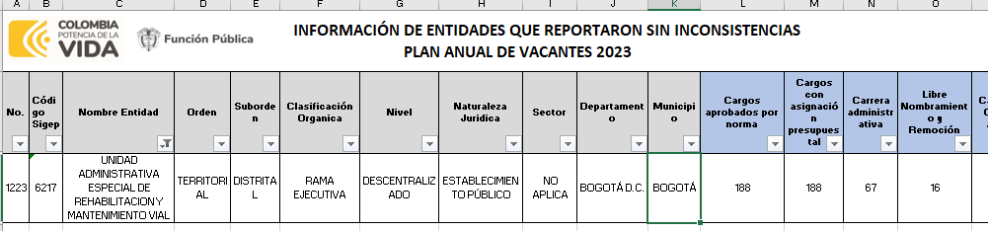

Fuente 1 - Plan Anual de Vacantes 2023 - DAFP

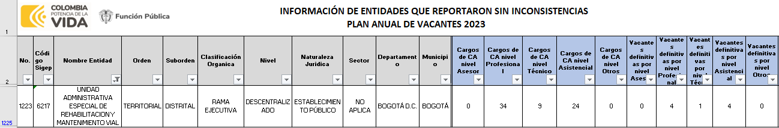

Fuente 2 - Plan Anual de Vacantes 2023 - DAFP

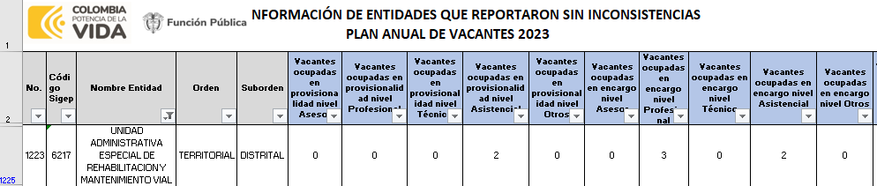

Fuente 3 - Plan Anual de Vacantes 2023 - DAFP

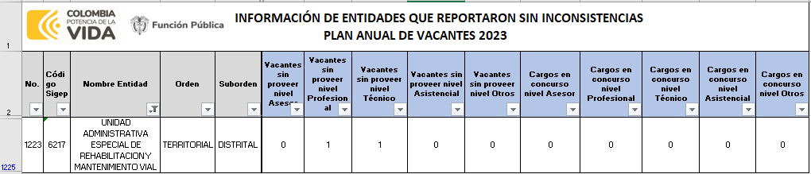

Fuente 4 - Plan Anual de Vacantes 2023 - DAFP

# PROCESOS MERITOCRÁTICOS.

La Unidad Administrativa Especial de Rehabilitación y Mantenimiento Vial – UMV cumpliendo con lo establecido en la Constitución Política de Colombia en lo relacionado con el empleo público y fortaleciendo el principio del mérito en la carrea administrativa, para la vigencia 2023, ejecutó la etapa de planeación para participar en el proceso de selección Distrito Capital No. 6 a cargo de la Comisión Nacional del Servicio Civil -CNSC, el cual a la fecha se encuentra en etapa de Divulgación. En este proceso se realizaron varias mesas de trabajo en conjunto con delegados de la CNSC, con el fin de revisar minuciosamente el reporte de la Oferta Pública de Empleos de Carrera OPEC, en cada uno de los niveles jerárquicos.

Conforme a lo anterior, es preciso indicar que la norma ha señalado que hasta un 30% de las vacantes definitivas deberán proveerse a través de concursos de ascenso y, el restante de las vacantes, a través de concursos abiertos.

Así las cosas, los procesos de selección mixtos tienen dos modalidades a saber: La primera denominada concursos abiertos, en donde podrán participar todas las personas que acrediten los requisitos y condiciones requeridos para el desempeño de los empleos, y la segunda, concursos de ascenso o cerrado, que tienen como finalidad permitir la movilidad vertical a un cargo superior dentro de la planta de personal de la misma entidad, del mismo sector administrativo o dentro del cuadro funcional de empleos.

Las vacantes definitivas se tomarán de aquellos empleos cuya naturaleza es de carrera administrativa y no tienen un titular con derechos de carrera, en esta situación se podrán encontrar empleos que estén provistos de forma provisional, que empleados de carrera se encuentran en encargo o que no estén provistos.

Ahora bien, la Unidad Administrativa Especial de Rehabilitación y Mantenimiento Vial junto a la Comision Nacional del Servicio Civil, expidieron el Acuerdo 102 del 20 de diciembre de 2023, “Por el cual se convoca y se establecen las reglas del proceso de selección, en las modalidades ASCENSO Y ABIERTO, para proveer los empleos en vacancia definitiva pertenecientes al Sistema General de Carrera Administrativa de la Planta de Personal de la UNIDAD ADMINISTRATIVA ESPECIAL DE REHABILITACIÓN Y MANTENIMIENTO VIAL- UMV- Proceso de selección Nro. 2549 de 2023—DISTRITO CAPITAL 6”

En consonancia con lo descrito, la OPEC para el proceso de selección ofertados por la Entidad, se describe a continuación:

Tabla -Vacantes – Acuerdo UAERMV-CNSC -102 de 2023

|  |  |  |
| --- | --- | --- |
| **NIVEL JERARQUICO** | **NÚMERO DE EMPLEOS** | **NÚMERO DE VACANTES** |
| Profesional | 35 | 45 |
| Técnico | 1 | 1 |
| Asistencial | 3 | 3 |
| **TOTAL** | **39** | **49** |

Modalidad Ascenso, se describe así:

|  |  |  |
| --- | --- | --- |
| **NIVEL JERARQUICO** | **NÚMERO DE EMPLEOS** | **NÚMERO DE VACANTES** |
| Profesional | 13 | 13 |
| Técnico | 0 | 0 |
| Asistencial | 1 | 1 |
| **TOTAL** | **14** | **14** |

Modalidad de Abierto, se describe así:

|  |  |  |
| --- | --- | --- |
| **NIVEL JERARQUICO** | **NÚMERO DE EMPLEOS** | **NÚMERO DE VACANTES** |
| Profesional | 22 | 32 |
| Técnico | 1 | 1 |
| Asistencial | 2 | 2 |
| **TOTAL** | **25** | **35** |

Empleos Modalidad Ascenso y Abierto que no requieren experiencia

|  |  |  |
| --- | --- | --- |
| **NIVEL JERARQUICO** | **NÚMERO DE EMPLEOS** | **NÚMERO DE VACANTES** |
| Profesional | 4 | 4 |
| Técnico | 0 | 0 |
| Asistencial | 0 | 0 |
| **TOTAL** | **4** | **4** |

Conforme a lo anterior, se evidencia el cumplimiento de lo señalado en la norma con relación al porcentaje de los empleos que se ofertan e la modalidad Ascenso, esto es el 30% del total de la oferta de empleos que para el caso de la Entidad, es de 14 empleos públicos.

Tabla - Vacantes Definitivas de la UAERMV 31 de diciembre de 2023.

| **Nivel Jerárquico** | **Denominación Empleo** | **Código Empleo** | **Grado** | **No. de Cargos** | **Dependencia (Estructura Organizacional)** |
| --- | --- | --- | --- | --- | --- |
|  | Profesional Especializado Código 222 Grado 05 | 222 | 05 | 35 | Subdirección de Intervención de la Infraestructura |
| 222 | 05 | Gerencia de Infraestructura Urbana |
| 222 | 05 | Oficina Jurídica |
| 222 | 05 | Gerencia de Contratación |
| 222 | 05 | Gerencia de Infraestructura Rural |
| 222 | 05 | Oficina de Control Disciplinario Interno |
| 222 | 05 | Oficina Asesora de Planeación |
| 222 | 05 | Oficina de Servicio a la Ciudadanía y Sostenibilidad |
| 222 | 05 | Oficina de Servicio a la Ciudadanía y Sostenibilidad |
| 222 | 05 | Oficina de Servicio a la Ciudadanía y Sostenibilidad |
| 222 | 05 | Gerencia para el Desarrollo la Calidad y la Innovación |
| 222 | 05 | Gerencia para el Desarrollo la Calidad y la Innovación |
| 222 | 05 | Subdirección de Planificación y de Conservación |
| 222 | 05 | Subdirección de Planificación y de Conservación |
| 222 | 05 | Subdirección de Planificación y de Conservación |
| Profesional  (35 empleos) | Profesional Especializado Código 222 Grado 04 | 222 | 04 |  | Subdirección de Planificación y de Conservación |
| 222 | 04 | Gerencia Administrativa y Financiera |
| 222 | 04 | Gerencia de Infraestructura Urbana |
| 222 | 04 | Subdirección de Planificación y de Conservación |
| 222 | 04 | Subdirección de Planificación y de Conservación |
| 222 | 04 | Subdirección de Planificación y de Conservación |
| 222 | 04 | Subdirección de Producción y Apoyo Logístico |
| 222 | 04 | Gerencia de Maquinaria y Equipos |
| 222 | 04 | Gerencia de Maquinaria y Equipos |
| 222 | 04 | Gerencia de Producción |
| 222 | 04 | Gerencia de Producción |
| 222 | 04 | Gerencia de Infraestructura Urbana |
| 222 | 04 | Gerencia de Infraestructura Urbana |
| 222 | 04 | Gerencia de Infraestructura Urbana |
| 222 | 04 | Gerencia de Infraestructura Urbana |
| 222 | 04 | Gerencia de Infraestructura Urbana |
| Profesional Especializado Código 222 Grado 03 | 222 | 03 | Gerencia Administrativa y Financiera |
| 222 | 03 | Gerencia de Infraestructura Rural |
| 222 | 03 | Oficina de Servicio a la Ciudadanía y Sostenibilidad |
| 222 | 03 | Oficina de Control Disciplinario Interno |
| Técnico  (1 empleo) | Técnico | 314 | 01 | 1 | Gerencia de Producción |
| Asistencial  (3 empleos) | Asistencial | 407 | 04 | 3 | Gerencia Administrativa y Financiera |
| 407 | 03 | Gerencia Administrativa y Financiera |
| 407 | 02 | Gerencia Administrativa y Financiera |
| **Total empleos vacantes** | | | | **39** | |

Fuente: – Elaboración SG – GAF-Proceso Gestión de Talento Humano – PGTHU

Por otra parte, es pertinente señalar que de conformidad con lo establecido en la Circular Nro. 03 del 19 de enero de 2024, expedida por el Departamento Administrativo del Servicio Civil Distrital, con relación a la elaboración del Plan Anual de Vacantes vigencia 2024, indica:

“El Artículo 15, literal b) de la Ley 909 de 2004, señala que es función de las unidades de personal, elaborar el plan anual de vacantes, instrumento que permite realizar la planeación y formulación de políticas sobre el talento humano de las entidades y organismos Distritales. Frente a este Plan, se reitera que el sistema oficial de empleo público en el Distrito Capital es el Sistema de Información Distrital del Empleo y la Administración Pública (SIDEAP), que permite contar con información fidedigna y actualizada sobre el estado de provisión de las plantas de empleos y las vacantes existentes en las entidades y organismos distritales y que a partir de éste, se atienden los requerimientos de la ciudadanía y los grupos de valor asociados a la composición del talento humano de la administración distrital.

Para tal efecto, este organismo distrital se permite recomendar a las Entidades y organismos distritales, descargar el reporte anual de vacantes del Sistema Distrital del Empleo y la Administración Pública –SIDEAP-, con corte al 31 de diciembre de 2023 y en caso de considerarlo pertinente, realizar los ajustes que resulten necesarios, directamente a través del Sistema. Finalmente, es importante recordar que de conformidad con el Artículo 2.2.6.34 del Decreto 1083 de 2015, adicionado por el Decreto 051 de 2018 y de la Circular No. 0011 DE 2021 de la Comisión Nacional del Servicio Civil- CNSC, las entidades y organismos distritales deberán efectuar su reporte de los empleos de carrera en vacancia definitiva en el Sistema de apoyo para la Igualdad, el Mérito y la Oportunidad, en adelante SIMO, dentro de los cinco (5) días hábiles siguientes a la ocurrencia de la novedad.

Conforme a lo anterior, revisado el reporte de las novedades de la planta de personal de la Unidad Administrativa Especial de Rehabilitación y Mantenimiento Vial, realizado en el Sistema de Información Distrital del Empleo y la Administración Pública (SIDEAP), el cual cuenta con certificación reporte de Talento Humano de fecha 9 de enero de 2024, se observa lo siguiente:

Tabla -Reporte plan anual de vacantes 31 de diciembre de 2023- SIDEAP



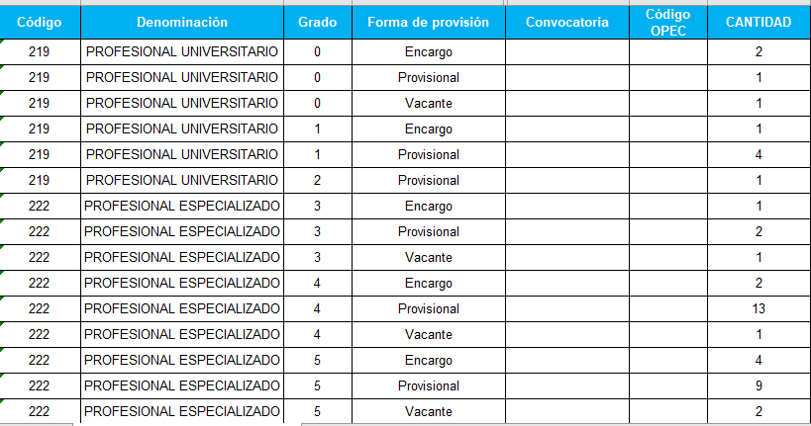

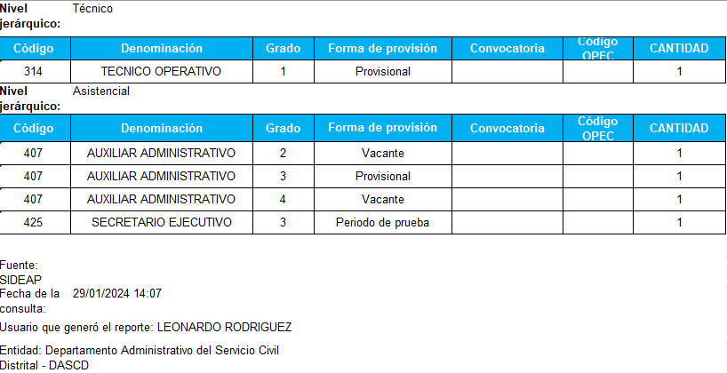

*Fuente SIDEAP*

**REVISIÓN Y APROBACIÓN:**

| **Elaborado y/o Actualizado por:** | **Validado por**  **Líderes (Estratégico u Operativo) del Proceso:** | **Aprobado:** |
| --- | --- | --- |
| **NAYIBE ROCIO GONZALEZ CORTES**  Profesional Especializado (E)– GTHU  **NATALI PÁEZ CASTELLANOS**  Contratista – GTHU  **MARTHA INÉS RODRIGUEZ GALINDO**  Contratista – GTHU |  | : |
| **Acompañamiento Asesor OAP:** |
| **ÉRICA ANDREA MUNOZ ORJUELA**  **Profesional Universitario-OAP ( E )** |
| **Carlos enrique camelo castillo**  Gerente Administrativo y Financiero – Líder Operativo | **EDGAR ALONSO FORERO CASTRO**  Jefe Oficina Asesora de Planeación |

**CONTROL DE CAMBIOS:**

| **VERSIÓN** | **DESCRIPCIÓN** | **FECHA** | **APROBADO**  **Jefe Oficina Asesora de Planeación** |
| --- | --- | --- | --- |
| 1 | Se elabora plan anual de vacantes teniendo en cuenta los lineamientos normativos vigentes. | Enero 2020 | Jefe Oficina Asesora de Planeación |
| 2 | Se actualiza el Plan Anual de Vacantes para la vigencia 2021 teniendo en cuenta los lineamientos normativos vigentes. | febrero 2021 | Jefe Oficina Asesora de Planeación |
| 3 | Se actualiza el Plan Anual de Vacantes para la vigencia 2022 teniendo en cuenta los lineamientos normativos vigentes. | enero 2022 | Jefe Oficina Asesora de Planeación |
| 4 | Se actualiza el Plan Anual de Vacantes para la vigencia 2023, teniendo en cuenta los lineamientos normativos vigentes, este plan se presentó para aprobación en el Comité Institucional De Gestión y Desempeño del día 31 de enero de 2023. | enero 2023 | Jefe Oficina Asesora de Planeación |
| 5 | Se actualiza el Plan Anual de Vacantes para la vigencia 2024, teniendo en cuenta los lineamientos normativos vigentes, este plan se presentó para aprobación en el Comité Institucional de Gestión y Desempeño del día 30 de enero de 2024. | enero 2024 | Jefe Oficina Asesora de Planeación |

1. <https://www.funcionpublica.gov.co/informes-de-plan-anual-de-vacantes>